Министерство образования и молодежной политики Свердловской области



ГАПОУ СО «Екатеринбургский колледж транспортного строительства»

Отчёт по программе «Практическое занятие 1.2(работа в Figma)»

Выполнил: Меньшиков А.А

Группа: ПР-22

Преподаватель: Мирошниченко Г.В

2024

**Задание:**

Выполнить задание 3 (реализовать прототип мобильного приложения, состоящий из 3-х экранов, 3 вариант – геометрический калькулятор).

**Описание экранов приложения**

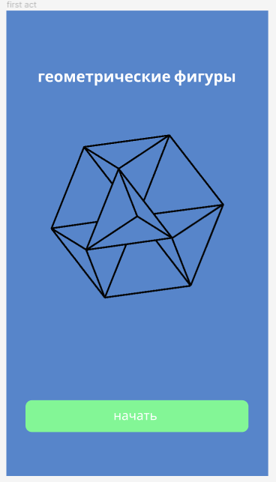

First act: navigate to при нажатии на кнопку начать, который открывает (second act).

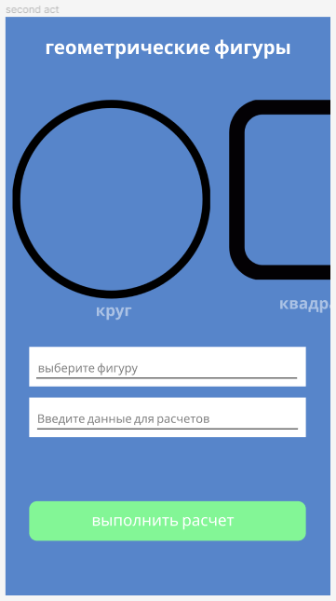

Second act: scrolling геометрических фигур; выбор фигуры через overlay; подсказка о том, что сейчас нельзя выбрать данные для расчетов через overlay.

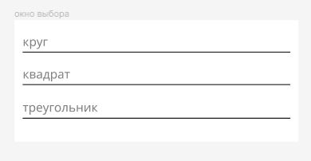

Окно выбора: navigate to, который открывает соответствующий frame той фигуре, которую вы выбрали. Если нажать за пределами окна выбора, то оно закроется.

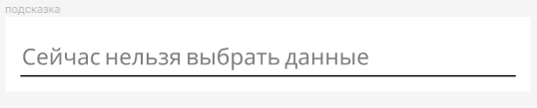

Подсказка: frame который открывается при нажатии на выбор данных для расчета, когда такой возможности нет.

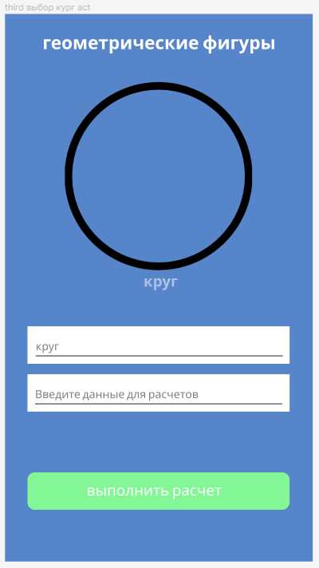

Third выбор круг act: navigate to на (third выбор данных кр act) при нажатии на (Введите данные для расчетов).

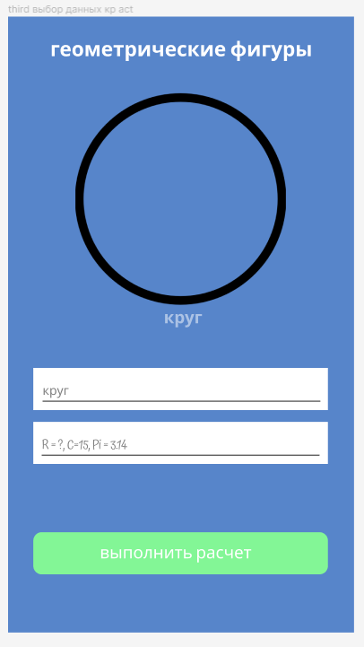

Third выбор данных кр act: navigate to на (end круг act) при нажатии на кнопку выполнить расчет.

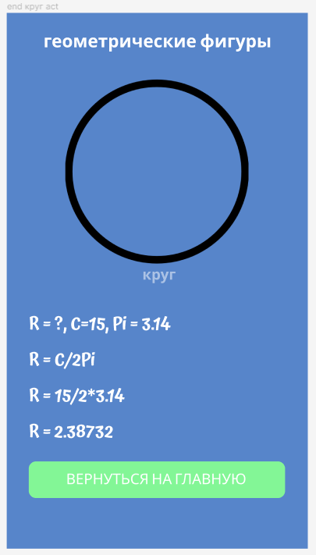

End круг act: navigate to на (first act) при нажатии на кнопку (Вернуться на главную).

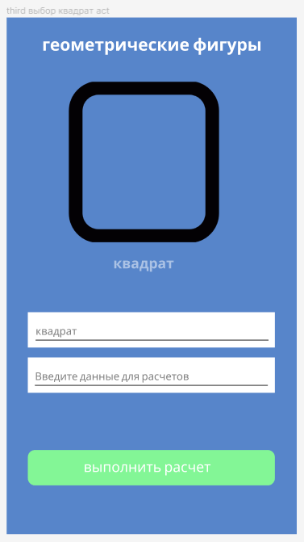

Third выбор квадрат act: navigate to на (Third выбор данных кв act) при нажатии на (Введите данные для расчетов).

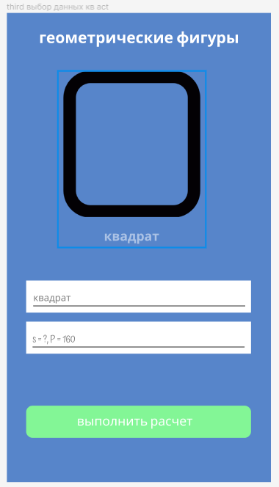

Third выбор данных кв act: navigate to на (end квадрат act) при нажатии на кнопку выполнить расчет.

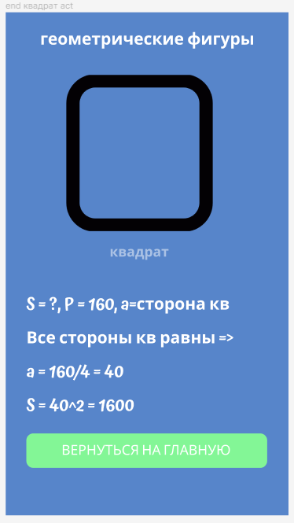

end квадрат act: navigate to на (first act) при нажатии на кнопку (Вернуться на главную).

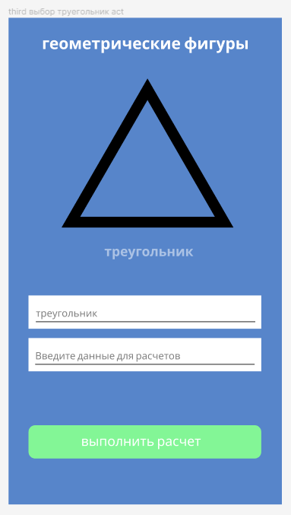

Third выбор треугольник act: navigate to на (Third выбор данных тр act) при нажатии на (Введите данные для расчетов).

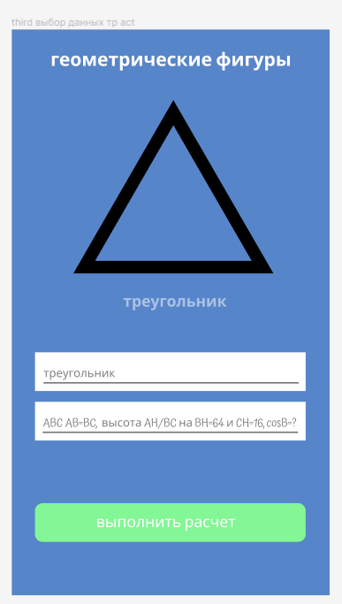

Third выбор данных тр act: navigate to на (end треугольник act) при нажатии на кнопку выполнить расчет.

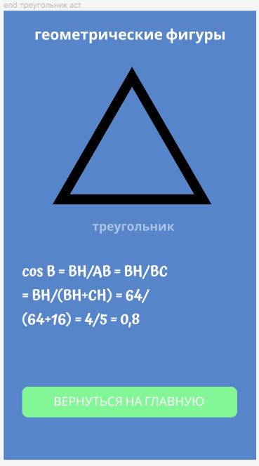

end треугольник act: navigate to на (first act) при нажатии на кнопку (Вернуться на главную).